姓名：何淑莹 | 专业：信息管理与信息系统 | 班级：20181171 | 学号：2018117102
科目：Android应用基础 |  | 实验日期：2021-06-17
实验题目：作业8 认识线程的基本用法
【实验目的】
当我们需要执行一些耗时操作，比如发起一条网络请求时，考虑到网速等其他原因，服务器未必能够立刻响应我们的请求，如果不将这类操作放在子线程里运行，就会导致主线程被阻塞，从而影响用户对软件的正常使用。
通过本次作业，认识线程的基本用法。
【实验内容】
1.新建一个名为AndroidThreadTest的项目，在子线程中更新UI，用于认识线程的基本用法。
【实验过程及结果】
1. 新建一个AndroidThreadTest项目，修改activity_main.xml中的代码
在布局文件activity_main.xml中定义两个控件：TextView用于在屏幕的正中央显示一个"Hello world"字符串；Button用于改变TextView中显示的内容，目的是等下在点击“Button”后可以把TextView中显示的字符串改成"Nice to meet you"。
代码如图：
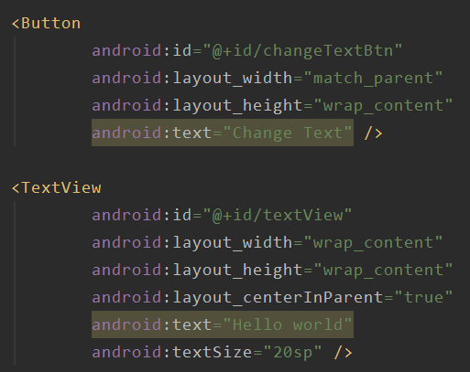
2.修改MainActivity.java代码
首先定义一个整型变量updateText，用于表示更新TextView这个动作。然后新增一个Handler对象，并重写父类的handleMessage()方法，在这里对具体的Message进行处理。如果发现Message的what字段的值等于updateText，就将TextView显示的内容改成“Nice to meet you”。
在 “Change Text”按钮的点击事件中的代码中，创建一个Message（android.os.Message）对象，并将它的what字段的值指定为updateText，然后调用Handler的sendMessage()方法将这条Message发送出去。当Handler就会收到这条Message，会在handleMessage()方法中对它进行处理。（此时handleMessage()方法中的代码就是在主线程当中运行的）接下来对Message携带的what字段的值进行判断，如果等于updateText，就将TextView显示的内容改成“Nice to meet you”。
代码如图：
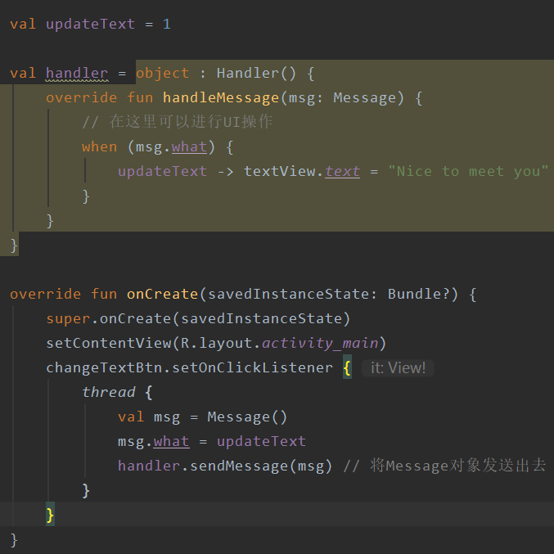
3.运行程序
重启程序，点击一下“ChangeText”按钮，显示的内容就被替换成“Nice to meet you”。
如图：
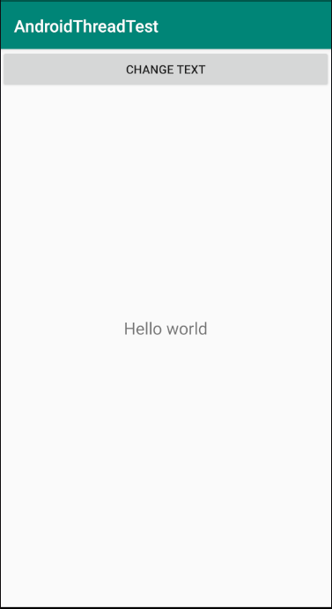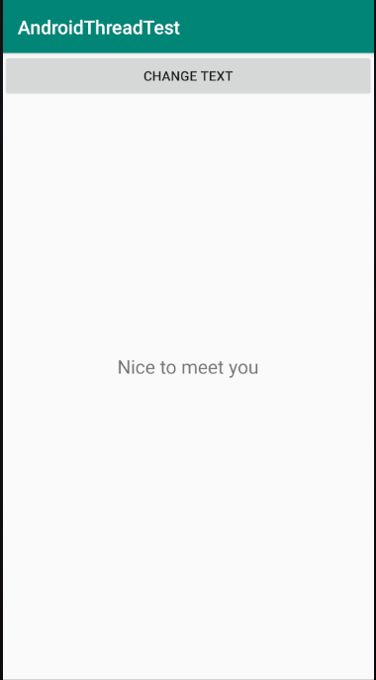

【实验心得】
在本次练习结束后，我了解了线程的基本用法，也知道如果我们必须在子线程里执行一些耗时任务，然后根据任务的执行结果来更新相应的UI控件时，可以使用Android提供的一套异步消息处理机制，它完美地解决了在子线程中进行UI操作的问题。
【教师评语和成绩】

成绩： 指导教师： 日期：

